Муниципальное Бюджетное Общеобразовательное Учреждение
Лицей 10

«Интеграция урочной и внеурочной деятельности,
как условие личностного развития лицеиста»
Из опыта работы учителя иностранных языков
Королевой Г.А.

Батайск
2019
Потребность современного школьника-научиться разговаривать на английском языке. Однако даже самые успешные ученики испытывают трудности в общении на иностранном языке и часто теряют интерес в изучении предмета. Как отмечают специалисты, в основе речи лежит мотив, т.е. намерения говорящего участвовать в общении. Что бы обучение устной речи было успешным, необходимо, что бы такой мотив появился на уроке. Необходимо создать ситуацию, побуждающую к общению.Ведь урок английского языка в основном направлен на:
- введение и отработку лексических единиц;
- изучение грамматического материала;
- аудирование;
- чтения текстов на английском языке.
Но я заметила, к сожалению, очень мало времени остаётся то, чтобы научить ребёнка разговаривать на иностранном языке и, соответственно, закрепить именно в речи, ранее изученные лексические единицы и грамматические структуры.
Поиск эффективных в данном отношении педагогических технологий обучения ИЯ привел меня к популярному сегодня методу проектов.
Проектный метод – способ развития творческих способностей учащихся. В настоящее время метод проектов широко применяется в современной мировой методике преподавания английского языка, так как он позволяет органично интегрировать знания учащихся из различных областей для решения отдельно взятой практической проблемы, стимулируя при этом развитие творческих способностей личности учащегося. Проект вытекает и развивается из конкретной ситуации. Эта ситуация возникает в процессе работы над какой-либо учебной темой, в ходе обсуждения прочитанного текста, актуальных событий современной жизни и т.д. Основная наша задача при обучении английскому языку заключается в том, чтобы перенести акцент со всякого рода упражнений на творческую мыслительную деятельность учащихся, требующую для своего оформления владения определенными языковыми средствами.
В основе метода проектов лежит развитие познавательных навыков учащихся, умения самостоятельно конструировать свои знания, ориентироваться в информационном пространстве, развитие критического и творческого мышления. «Все, что я познаю, я знаю, для чего мне это надо, где и как я могу эти знания применить» - вот основной тезис современного понимания метода проектов.
Метод проектов позволяет учащимся проявить самостоятельность в выборе темы, источников информации, способе ее изложения и презентации. Проектная методика позволяет вести индивидуальную работу над темой, которая вызывает наибольший интерес у каждого участника проекта, что, несомненно, влечет за собой повышенную мотивированную активность учащегося.
В основе проекта лежит какая-то проблема. Чтобы ее решить, учащимся требуется не только знание английского языка, но и владение большим объемом разнообразных предметных знаний, необходимых и достаточных для решения данной проблемы. Кроме того, учащиеся должны владеть определенными интеллектуальными, творческими, коммуникативными умениями.
Проектная технология особенно хороша в сочетании с тематикой уроков, это помогает не только эффективному усвоению полученных на уроке знаний, а также:
-повышению мотивации к изучению предмета;
-снятию языкового барьера;
- самостоятельному получение знаний учащимися;
- создание ситуации успеха.
Во вторых классах была проведена мной игра по обобщению раннее полученных знаний «Зов джунглей».
План-конспект открытого урока по английскому языку во 2 классе А, Б, В, Г
Тема: Зов Джунглей
Класс: 2 класс
Дата проведения:14.02;15.02
Цели урока:
- Образовательные:
- закрепить употребление в речи учащихся лексику по теме «Еда», «Цвета», «Внешность», «Животные», «Числительные», «Части тела».
- развивать навыки монологической речи;
- повторение изученных песен и стихов.
- Развивающие:
- развивать творческие способности учащихся;
- развивать внимание и память учащихся;
- развитие процессов быстрого и правильного восприятия данной информации;
- развитие навыков групповой работы.
- развитие навыков диалогической и монологической речи.
- Воспитательные:
- воспитывать личностные качества: чувство взаимопомощи, ответственности;
- воспитывать умение работать в коллективе и принимать совместные решения;
- - повышение мотивации к изучению английского языка с помощью игровых технологий.
Оснащение урока:
Карточки с изображением животных, мягкие игрушки, карточки с изображением еды, цифры для магнитной доски, аудиозаписи, «кости» и «бананы» для подсчета очков.
Подготовительный этап:
Создаются команды по десять человек. Участники команд выбирают себе роль животного: хищника или травоядного.
Ход урока
- Орг.момент.
Приветствие команд.
Good morning, children. Glad to see you. Today we are playing “The Jungle’s Call”. Look at the blackboard, please. “The Jungle’s Call” is – «Зов Джунглей».
We’ll have two teams: “Meat eaters” – «хищники» and “Grass eaters” – «травоядные».
Let’s divide into two teams. Take either a banana or a bone and take your seat at the table. Now we have two teams: “Meat eaters” and “Grass eaters”. We also have the jury and the spectators.
Let’s start our game.
I have some tasks for you and some “bananas” and “bones” for every competition.
- Основная часть.
Выполнение заданий
The first task for you is to tell us about yourself. Участники команд рассказывают о своем животном. Например: Hello, I am a tiger. My name is ... I am 8. I am yellow and black. I can jump and run. I like meat.
Конкурс «Знатоки»
The next task for you is to name the food: fruit, vegetables, meat, drinks and so on. Take turns. Spectators may help. Команда, которая назвала слово последней, получает два очка. Вторая команда – 1 очко.
Are you tired? Let’s do phonetic drill:
One, one, one - please, dogs, run!
Two, two, two -cats, run, too!
Three, three, three –tigers, run to me!
Four, four, four – monkeys, touch the door!
Five, five, five – please, birds, fly!
Конкурс художников
Can you draw well? Let’s draw a clown. Listen to me and draw some part of a clown: a head, a nose or hair…
Участники команд по одному подходят к доске и рисуют цветными мелками.
Draw:
Orange hair
A green nose
Blue eyes
Small ears
A big red mouth
Жюри оценивает правильность и творчество.
Конкурс загадок
Many animals and birds live in the jungle. What are they? Listen and guess.
I’m big. I am green. I can swim. I like meat.
(a crocodile)
I am brown. I can climb trees. I like bananas.
(a monkey)
I am small. I am green. I can swim and jump.
(a frog)
I am small. I am grey. I can run and jump. I like carrots.
(a rabbit)
Конкурс для зрителей.
Now spectators may help their teams. Count from 1 to 10 and then from 10 to 1. Конкурс на повторение глаголов.
Игра “Sit!”Дети, двигаясь вокруг стульев, выполняют команды учителя: go, run, jump, fly, swim, count, sing, dance, write, read, draw, etc. При команде: “sit!”, дети должны сесть на стулья. Ученик, оставшийся без стула, выходит из игры. Выигрывает та команда, участник которой остается последним.
Конкурс «Цветочная поляна»
Now we are on the flower lawn. These are magic flowers. You may pick up the flowers, if you name its colour. Мы на цветочной поляне здесь волшебные цветы вы можете сорвать цветок только в том случае, если назовете его цвет. Участники подходят к поляне и, называя цвет цветка, берут его.
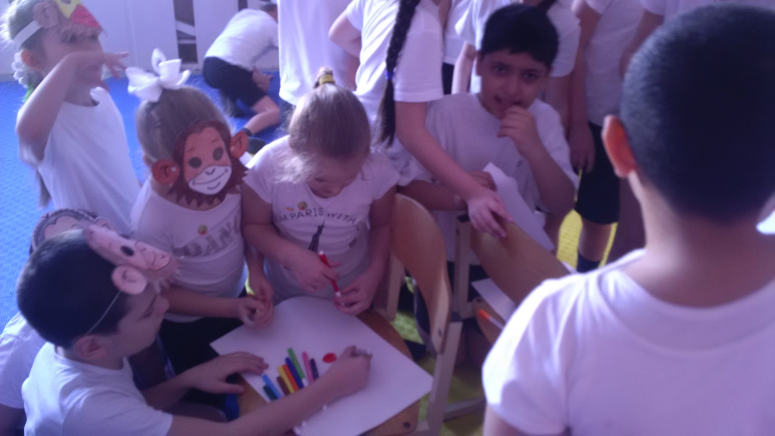
Музыкальная поляна.
And now let’s sing. Пока команды исполняют песню, жюри подсчитывает очки.
I can sing and I can dance
Sing and dance, sing and dance
I can sing and I can dance
And you can dance with me.
I can run and I can jump
Run and jump, run and jump
I can run and I can jump
And you can run with me.
- Подведение итогов
And now le’s listen to the jury. Жюри объявляет итог игры. Обе команды получают призы.Our lesson is over. Thank you for your good work. Good bye.
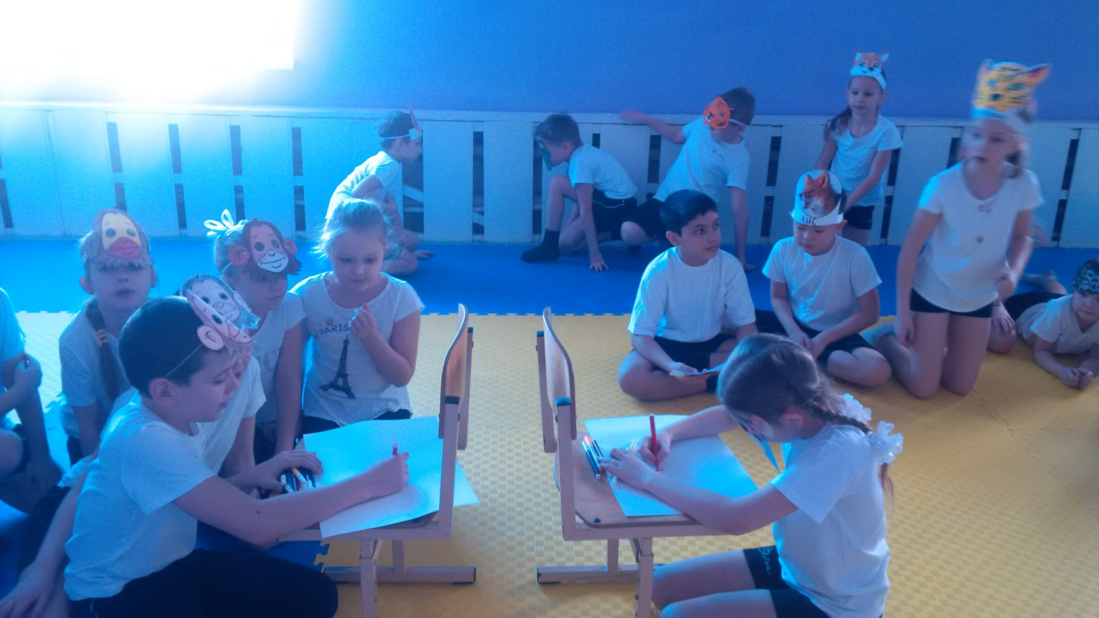
Ведь очень часто, дети, которые не могут проявить себя на уроке, достаточно успешно реализуются в проектной деятельности. Урочная и внеурочная деятельность ребенка представляют собой единое целое пространство его деятельности, где он не просто овладевает знаниями и навыками, но осознает свои ценности, интересы, возможности, выбирает сферу для самореализации, подходящую ему по его интересам, пробует свои силы, наращивает способности, получая помощь взрослых, чем и запускается механизм его саморазвития.
Интеграция урочной и внеурочной деятельности способствует более успешному формированию и развитию универсальных учебных действий обучающихся в урочной и внеурочной деятельности.
Именно в результате интеграции урочной и внеурочной деятельности происходит выстраивание цепи, обеспечивающей детям корректировку, поддержку на этапах адаптации на протяжении всего периода обучения. А это уже выход на заданный образовательный результат – способность базовые знания осознанно применять в ситуациях, отличных от учебных.
Внеурочная деятельность позволяет решить целый ряд очень важных задач:
- обеспечить благоприятную адаптацию обучающегося в образовательной организации;
-выявлять интересы, склонности, способности, возможности обучающихся к различным видам деятельности;
- создавать условия для индивидуального развития в избранной сфере внеурочной деятельности;
- формировать систему знаний, умений, навыков в избранном направлении деятельности;
- развивать опыт творческой деятельности;
- создавать условия для реализации приобретённых знаний, умений и навыков;
- развивать опыт неформального общения, взаимодействия, сотрудничества;
-расширять рамки общения в социуме;
-расширять общекультурный кругозор;
-формировать позитивное восприятие ценностей общего образования и более успешного освоения его содержания;
-формировать нравственные, духовные, эстетические ценности;
-включаться в личностно значимые творческие виды деятельности.
Механизм реализации проекта представляет собой интеграцию урочной и внеурочной деятельности. В рамках урока, работая с детьми, я эффективно применяю следующие технологии:
критического мышления,
игровые,
здоровьесберегающие,
информационно – коммуникационные,
проектные
Эффективность и результативность внеклассной работы по иностранному языку находится в прямой зависимости от занимательности и новизны содержания форм и методов работы:
1) организация внеклассной работы в форме кружка иностранного языка;
2) периодические формы внеклассной работы по иностранному языку:
- утренники, вечера, концерты;
-соревнования (конкурсы, олимпиады, викторины);
-недели, декады и месячники иностранного языка;
-пресс-центры (стенная печать,).
Соответственно все наши проекты соответствуют определённым этапам:
- оформление выставки, соответствующей тематики проекта.
- подготовка к конкурсу.
- представление проекта на конкурсе.
Помимо развития языковой компетенции учащихся проектная технология направлена на развития всех УУД.
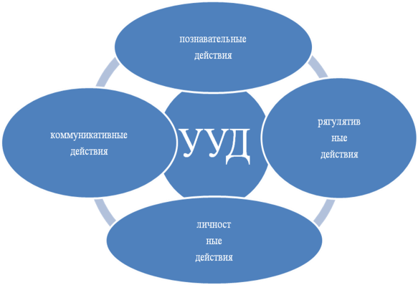
Интеграция урочной и внеурочной деятельности заметно повысила мотивацию учащихся к изучению предмета. Многие дети преодолели языковой барьер и начали с удовольствием посещать уроки английского языка.
Увеличился процент участия моих учеников в различных очных и дистанционных олимпиадах, творческих конкурсах. Дети с удовольствием принимают участие в школьных театрализованных мероприятиях на английском языке, записываются в различные кружки.
В качестве дополнительной услуги были проведены мероприятия театрализованный во 2 классе «Репка», «Теремок», а также в 5 классе «Золушка», «Кошкин дом».
Целью театрализованного мероприятия я считаю: создание оптимальных условий для совершенствования речевых навыков иноязычной речи
Задачи, в ходе подготовки, а также реализации театрализованной постановки, которые я ставлю:
- Повысить интерес к предмету изучения английского языка
- Продемонстрировать знания, умения, навыки учащихся по некоторым видам речевой деятельности
- Создать ситуацию успеха для развития познавательной активности учащихся

“A Turnip.”
Инсценированная сказка «Репка» на английском языке для учащихся 2 класса.
Тип занятия - внеклассное мероприятие для учащихся начального звена ( костюмированная музыкальная драматизация сказки),
предлагается для занятий во время кружковой деятельности.
Цель: Вызвать интерес и мотивировать учащихся к дальнейшему изучению английского языка.
Задачи :
1.Закрепить в устной монологической и диалогической речи структуры по изученным темам «Me and my family», “This is my house”,”I like food”.
2.Отрабатывать у учащихся звуко-произносительные навыки.
3.Развивать креативные навыки и артистизм при драматизации сказки. Отрабатывать навыки работы в команде. Воспитывать дружбу, сплочённость и взаимоподдержку.
Ход занятия :
Ведущая : Жили-были бабушка и дедушка со своей внучкой.. Был у них домик большой и красивый. А ещё у них были собачка, кошка и мышка. А в саду у них росла репка большая-пребольшая. Наступила осень. Пришло время тянуть репку. Слушайте и смотрите нашу сказку “A Turnip”.
Act 1.Near the house.
Granddaughter : Hello, I am a granddaughter. My name is Masha. I’m 8.I have a big family:daddy,mummy, brother, sister, grandma, granddad, a cat, a dog and a mouse. Family, come here !Let’s sing a song!
(дети встают в хоровод и поют песенку под минусовку):
1.Come and meet my family :mummy, daddy
My brother and me.
2.Come and meet my family: mummy, daddy
My sister and me .
3.Come and meet my family; grandma and grandpa
They love me !
Granddad: Hello, I am a granddad. I live in a house .Our house is big and nice. We have a bedroom, a bathroom, a living room, a kitchen, and a garden. And in the garden we have a tree-house.
(ученица читает стихотворение про дом):
I have a house , big and nice, it is a real paradise
Bathroom, bedroom, windows, floors.
Living room, kitchen, garden and doors.
Table, chair,sofa, bed,
Chimney, radio. TV set .
Grandma:Hello, I am a grandmother.I like to cook and eat. My favourite food is pizza , yummy!I like burgers and chocolate.I don’t like fish and bananas.
(дети встают в хоровод и поют песенку под минусовку):
Yummy , yummy chocolate, that’s what I like
Chocolate on a biscuit, chocolate on a cake !
I don’t like eggs and I don’t like cheese
But yummy, yummy chocolate , ooh, yes , please!
Turnip: Hello, I am a turnip.I am big and nice. I am yummy. I live in the garden. Pull me out!
Act 2. In the garden.
Grandpa: Oh, what a big turnip we have in the garden! I want to pull it out ! 1,2,3 . Ooh! 1,2,3,(тянет репку).Ooh!(вытирает пот со лба) .It’s too big for me! Granny , come here and help me !
Grandma: All right ,granddad, I am coming ! 1,2,3.Ooh! 1,2,3. Ooh! It’s too big for me ! Granddaughter Masha , come here and help us!
Granddaughter: All right ! I am coming !Oh what a big turnip! 1,2,3. Ooh!1,2,3. Ooh! It’s too big for us! Let’s have a rest!
(дети под музыку выполняют действия и танцуют)
Stand up , sit down , keep moving ,
Stand up , sit down , keep moving! Stand still !
Oh, dog , come here! Help us , please!
Dog: All right ! I am coming. What ‘s the matter ? Oh, what a big turnip! 1,2,3. Ooh! 1,2,3. Ooh! It’s too big for us !Cat, cat, come here !Help us , please!
Cat: All right ! I am coming . Oh, what a big turnip ! Let’s pull it together !1,2,3. Ooh! 1,2,3.Ooh!It’s too big for us ! Mouse, mouse, come here !We need you ! Help us , please!
Mouise: All right ! I am coming! Oh, what a big turnip! 1,2,3 .Ooh! 1,2,3. Ooh! (тянули-тянули и вытянули репку)
All together : Oh what a big and nice turnip! Mouse , thank you ! (все обнимают мышку и водят хоровод вокруг репки).
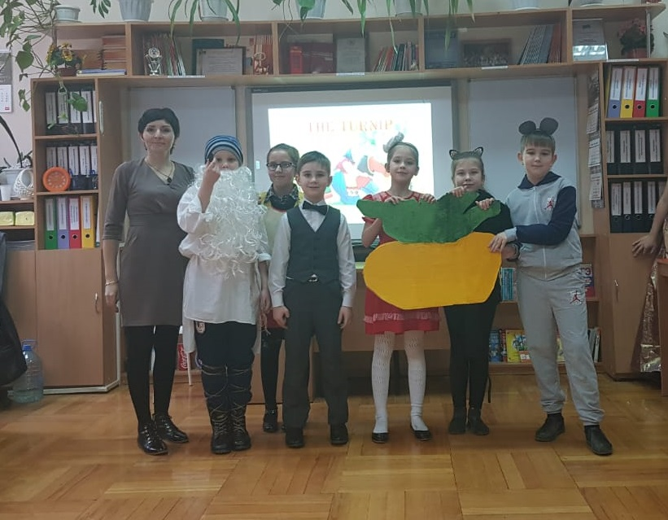
Театрализованное представление во 2 классе «Теремок»
Учитель: Good afternoon, my dear friends! Добрый день, дорогие друзья!
Чудный день и так светло,
Друг другу скажем мы «Hello!»
Сегодня сказку – «Теремок» на английском мы посмотрим,
И что-то новое для себя запомним!
Возле леса – Wooden House,
Мимо шла малышка Mouse.
(Выбегает Мышка - Mouse. Замечает теремок, подходит к нему)
Mouse: What a nice house! Tock! Tock! Tock! Who lives in the house? Nobody. I can live in the house.
(Выпрыгивает Лягушонок- Frog. Подходит к теремку)
Frog: What a nice house! Tock! Tock! Tock! Who lives in the house?
(Мышка, выглядывая из теремка)
Mouse: I am a Mouse. I live in the house. Who are you and what can you do?
Frog: I am a Frog. I can swim and jump. (На словах swim – «плавает», jump-«прыгает»)
Mouse: Very good. Come in. (Лягушонок заходит в теремок)
(Выпрыгивает зайчик-Hare. Подходит к теремку)
Hare: What a nice house! Tock! Tock! Tock! Who lives in the house?
Mouse: I am a Mouse.
Frog: I am a Frog.
Mouse: Who are you and what can you do?
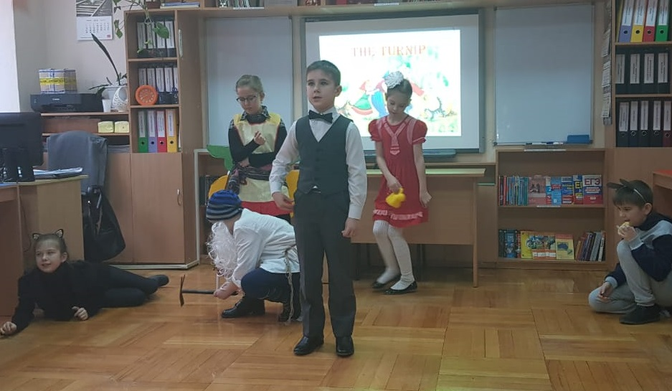
Hare: I am a Hare. I have a big family.
I have a mother
I have a father
I have a sister
I have a brother.
Это – family – семья,
Мама, папа, брат, сестра и я!
Mouse: Very good. Come in.
(Выбегает Петушок-Cock. Подходит к теремку)
Cock: What a nice house! Tock! Tock! Tock! Who lives in the house?
Mouse: I am a Mouse.
Frog: I am a Frog.
Hare: I am a Hare.
Mouse: Who are you and what can you do?
Cock: I am a Cock. I like a clock: 1,2,3,4,5,6,7,8,9,10,11,12.(Достает большие часы и считает время на них)
Mouse: Very good. Come in.
Учитель:
Как проснутся все вокруг,
Cock – спортсмен уж тут как тут!
Всех зовет он на зарядку,
Звери вышли на полянку.
(Под музыку дети делают зарядку и поют)
Head and shoulders,
Knees and toes, knees and toes.
Eyes and ears and mouth and nose,
Head and shoulders,
Knees and toes, knees and toes.
(Выходит медведь – Bear, собирает грибы и цветы)
Bear: What a nice house! Tock! Tock! Tock! Who lives in the house?
Mouse: I am a Mouse.
Frog: I am a Frog.
Hare: I am a Hare.
Cock: I am a Cock.
Mouse: Who are you and what can you do?
Bear: I am a Bear. Look at my flowers – they have many colours: red, yellow, white, blue, orange, pink. (Дарит цветы своим новым друзьям).
Mouse: Very good. Come in.
Учитель:
Дружно Friends- друзья живут,
И друг друга берегут!
Каждый день встречают вместе,
Исполняя эту песню!
(Звери выходят на полянку и под музыку танцуют)
Clap, clap, clap your hands, (хлопают)
Clap, clap, clap your hands together!
Stamp, stamp, stamp your feet, (топают)
Stamp your feet together!
Touch, touch, touch your ears, (держатся руками за уши)
Touch your ears together!
Touch, touch, touch your cheeks, (держатся руками за щеки)
Touch your cheeks together!
Shake, shake, shake your hands, (встряхивают руками)
Shake your hands together!
Smile, smile, smile at your friend, (улыбаются друг другу)
Let us smile together!

Театрализованное представление в 5 классе «Cinderella»
Characters:
Cinderella
Father
Stepmother
Stepsisters
Fairy
Prince
King
Queen
Глощатый
Гвардеец
Гости
(Звучит музыка. Золушка подметает пол. Входит отец.)
Cinderella (обнимает отца): Good morning, Daddy! I love you!
Father (гладит Золушку по голове): Good morning, dear! How are you?
Cinderella (улыбается): Fine, Daddy, fine. And you?
(Звучит музыка. Входит мачеха с дочерью.)
Stepmother (надменно): We’ll go to the ball today. You, Basil, go away! This is the invitation from the king.
Stepsister 1(прихорашивается перед зеркалом): We will go to the ball!
2: We will go to the ball!
1: Cinderella, bring me a powder!
Cinderella: One minute, one minute
2: Cinderella, Bring me a mirror!
Cinderella: One minute, one minute. May I go to the ball?
1 Daughter : Of course, no! You haven’t got beautiful dress
2 Daughter: You haven’t got beautiful shoes
Mother: Besides, you have got a lot to do at home!!!
Stepsister 1 (хихикая): you can’t go to the ball,
Stepsister 2: until you do this all!
(Звучит музыка. Мачеха с дочерью уходят.)
Cinderella (читает вслух): Clean the house, wash the blouse, make a dinner... Oh, it’s not good (плачет).
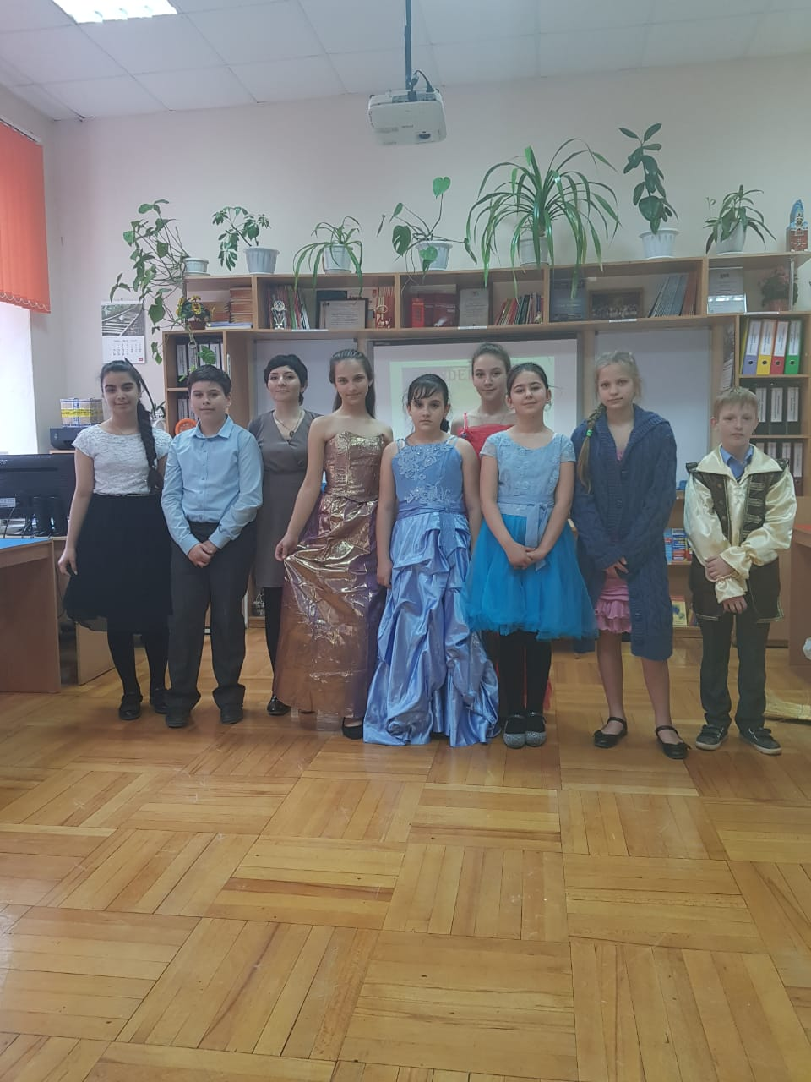
Scene II
(Золушка плачет. Звучит музыка. Появляется фея.)
Cinderella: I have no dress, I have no shoes. But I want to go to the ball so much! I want to see the prince.
Звучит музыка и появляется фея.
Fairy: - Why are you crying, dear, why? Please, don’t cry!
Cinderella: Oh, dear... fairy… I can’t go to the bal, because I have no dress, I have no shoes…
Fairy: Don’t cry .I can help you! Close your eyes. One- two- three….
Волшебница взмахивает волшебной палочкой, Золушка сбрасывает старый халат и остаётся в красивом платье с изумлением осматривает себя
Cinderella: What a beautiful dress! Oh, thank you! I can’t believe this dress is mine!.
Fairy: One- two- three
Выходит маленький паж и на подушечке несёт красивые туфельки
Cinderella: Thank you, thank you, dear fairy… I’ll go to the ball!!! I’ll see the prince!!!
Fairy: The carriage is at the door
Золушка надевает туфельки убегает, кричит из-за сцены, благодарит фею.
Fairy: (кричит ей вслед) But at 12 o’clock you must be here or your dress will disappear!
Cinderella (радостно): Oh, yes, it’s clear.
Scene III
(Звучит музыка. Начинается бал, выходят король, королева, принц, гости.)
- Wonderful evening, your majesty!
- Good evening, your majesty!
- Lovely day, your majesty!
- Thank you for invitation, your majesty!
- You look great, your majesty!
The king: Good evening Ladies and Gentlemen! Glad to see you!
Queen (обращается к гостям): The ball is on. Let’s dance and play.
The king: Let’s have a lot of fun today!
Звучит музыка. В зал входит Золушка, осматривается, все смотрят с восхищением.
The Queen: Look at that girl!
The king: She is so nice and slim
(подходит к Золушке): Hello! Let’s dance! You are my dream!
(Звучит музыка. Принц и Золушка танцуют. Часы бьют 12.)
Cinderella (испуганно): It’s twelve o’clock and I must run. (Убегает, теряя одну туфельку)!
Prince: Why are you running away?
Scene IV
Комната в доме Золушки. Сёстры с мачехой сидят на стульях сплетничают. Золушка прибирается и подслушивает их разговор.
Stepmother: Who was that girl at the ball?
1 :– Yes, it is interesting!
2: - The prince danced with her!
Stepmother – (обращает внимание на шум за окном) What is the noise?
Глашатай и два королевских гвардейца появляются под окнами (под сценой) и читают королевский указ. Дочери с матерью и Золушка застыв слушают глашатая.
WANTED
Wanted a girl.
She is very beautiful. She has got long fare hair.
She has got very small foot. She has lost a shoe. Every girl in the kingdom must try on the shoe.
(Идут в зал и примеряют туфельку девочкам в зале: This is not your size
Мачеха зовёт охранников в дом.)
Mother: Come in gentlemen! I have two daughters; they want to try the shoe on!
Охранники поднимаются на сцену. Дочери сидят на скамеечке и вытягивают ноги, чтобы примерить туфлю
1: I want to try the shoe
The guard : This is not your size
2: I want to try the shoe
The guard : This is not your size
Stepmother: I want to try the shoe
The guard : This is not your size. Are there other girls in the house?
Stepmother, daughter1 and daughter2: No, No, No
Prince (заметив Золушку): But who is that girl? Come here, please! Try on this shoe, pretty Miss!
Stepmother (возмущенно): But she didn’t go to the ball!!!
Father (принцу): Give her the shoe! Her foot is small.
Prince (встает на одно колено перед Золушкой): I’m happy that I’ve found you! I love you, and I’d like to marry you.
Cinderella (радостно): Oh, yes, my Prince, I love you too.
(Звучит музыка. Все персонажи сказки выходят на поклон.)
The End

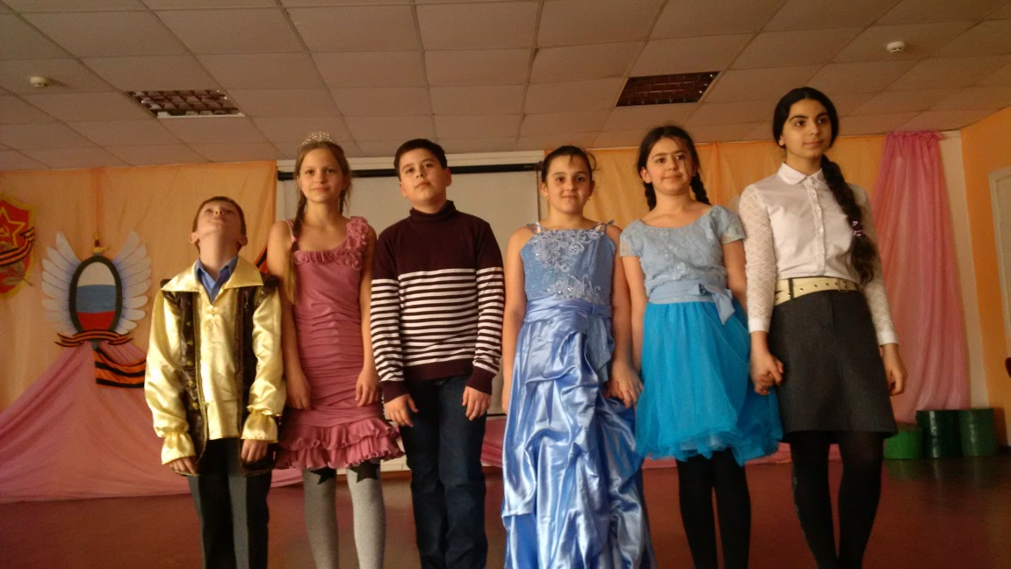
Театрализованное представление в 5 классе «Кошкин дом»
Герои:
1) A cat - Кошка
2) A black cat – Черный кот
3) A kitten №1 – Котенок
4) A kitten №2 - Котенок
5) A goat –Коза
6) A cock – Петух
7) A pig – Свинья
A cat – Поет: - I am a cat on the tip-toes
- I am a cat on the tip-toes
- I am a cat with a rich house
- Look – I step a side
Черный Кот Василий с метлой Поет: - There lived a black cat in the yard
- and he worked and he worked very nard
- and he was a yard-keeper and he loved his hostess as much as you see.
Выбегают котята. Жалобно поют:
- We are little kittens
- We are hungry kittens
- Give us milk and butter
- Aunt, aunt Catty
Kittens :
- May we come in?
- A cat :
- No, go away
Кот с метлой:
- Go away, Go away
- You are naughty kittens
Котята:
- Oh, we are afraid
- We are hungry kittens
Выбегает красиво и богато одетая кошка
- Look, thе guests are coming
-You are welcome, dear guests
Кошка обращается ко всем:
- Good evening, good evening
- good evening to you
Гости:
- Good evening, Miss Catty
- We are glad to see you
Коза (Goat):
- What a nice house
- What a beautiful house!
Сat (Кошка):
- Thank you
Выходит петух (a cock) :
- I am a cock
- And I am
- To get up
- Very early
- To get up
- Very early
- And to awake
- The world
- My name is Pock/2раза
- And I am a nice cock.
Выходит свинка
I am rosy and fat
I am pink
Its not so bad
I am pig
I am rosy and pink
Свинья:
- Oh, your rooms are light, cosy and comfortable
Кошка:
- Oh dear quests, let’s dance, I am very glad to see you today
Бегут котята:
- Aunt, aunt Catty! Your house is burning.
Кошка:
- Oh, oh, my house, my rich house
- Help me, please!
Котята:
- Dont cry dear Catty
- Well help you dear Catty
Кошка (Cat):
- Oh, you are clever Kittens
- You are pretty Kittens
- Excuse your old aunt
Все вместе: - Lets build a new house!
Поют:
- Building blocks, building blocks
- What can I build?
- I can build an English house
- An English house, an English house
- I can build an English house
- Help me, help me, please

Как мы видим, проектная деятельность в сочетании с тематикой урока четко ориентирована на реальный практический результат, позволяет перейти от усвоения готовых знаний к их осознанному приобретению. С помощью проектной методики на уроке и во внеурочное время можно достичь сразу несколько целей - расширить словарный запас детей, закрепить изученный лексический материал, расширить фоновые знания учащихся, создать на уроке атмосферу праздника и украсить кабинет иностранного языка красочными работами. Очень важно и то, что проектные работы направлены на сотрудничество учащихся с родителями, что увеличивает возможности их взаимодействия и общения, что является одной из главных моих задач как учителя.

